Гельминтозы

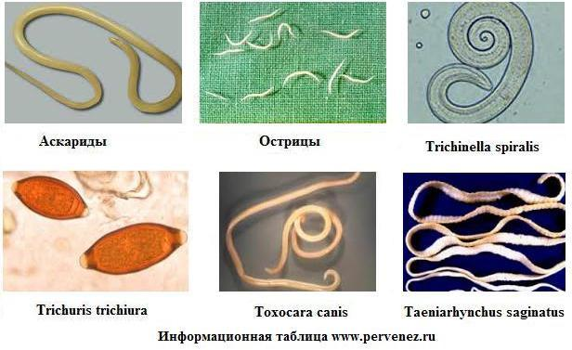
Глистные заболевания, вызываемые простейшими червями, паразитирующими в различных органах и тканях человека. Мелкие глисты поражают печень, легкие, мышцы, сердце, мозг. Крупные в основном паразитируют в кишечнике человека.
Яйца или личинки паразитов попадают в организм человека с пищей, приготовленной с нарушением санитарных правил. В своём развитии проходят три стадии: яйца, личинки и взрослого гельминта. В основном стадии яйца и личинки проходят в организме животных или рыб (промежуточного хозяина), а стадия взрослой особи - в организме человека (основной хозяин).
1. Аскариды - крупные черви до 15-40 см. Заражение происходит от больного человека с грязными руками, через фрукты, овощи, ягоды, воду открытых водоёмов.
2. Свиной и бычий цепень - ленточный плоский червь длиной от 4 до 7 м. Промежуточный хозяин – свиньи, крупный рогатый скот. Заражение происходит через непроваренное и непрожаренное мясо.
3. Широкий лентец - плоский червь длиной до 10 м. Паразитирует в кишечнике человека. Промежуточный хозяин – рыба. Заражение происходит через плохо проваренную и прожаренную речную рыбу. Особенно опасна слабосоленая речная рыба и строганина.
4. Трихиннелез - круглые микроскопические черви. Поражают мышцы человека в личиночной стадией. Человек является промежуточным хозяином. Окончательным хозяином являются свиньи, кабаны, медведи. Протекает очень тяжело, иногда со смертельным исходом. Профилактикой является тщательная обработка мяса высокой температуры.
5. Эхинококк - ленточный червь длиной до 1 см. Основные хозяева - животные, у которых гельминт паразитирует в кишечнике. Промежуточный хозяин – человек. Личинки поражают мозг, легкие, печень. Заражение происходит через плохо обработанные овощи, через грязные руки, при контакте с зараженными собаками, через воду открытых водоёмов.
6. Энтеробиоз - вызывается острицами - мелкими, круглыми червями, которые заселяют кишечник человека.
Клиника: головные боли, утомляемость, боли в животе, тошнота, зуд, раздражение половых органов и ануса. Заражение происходит через загрязнённые яйцами остриц руки, постельное бельё.

МЕРЫ ПРЕДУПРЕЖДЕНИЯ ЗАБОЛЕВАНИЙ

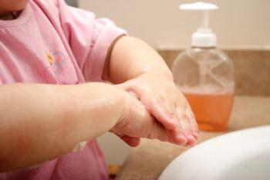

1. Обследование персонала на бактерионосительство и глистные инвазии перед поступлением на работу и планово при медосмотрах.
2. Соблюдение правил личной гигиены.
3. Маркировка кухонной посуды и инвентаря.
4. Тщательное мытьё посуды и инвентаря. Чистота рабочего места помещений, цехов.
5. Уничтожение мух, тараканов, грызунов как переносчиков заболеваний.
6. Соблюдение санитарно-гигиенических мероприятий при приёме, хранении, приготовлении пищи и выдачи.
7. Тщательная очистка, мытьё, обработка овощей, ягод, фруктов, особенно идущих в пищу в сыром виде.
8. Использование для питья кипячёной воды.
9. Использование продуктов, прошедших санитарную экспертизу.
10. Тщательная тепловая обработка в процессе приготовления пищи. При необходимости - использование вторичной тепловой обработки.
11. Соблюдение сроков реализации продуктов.
12. Использование цехов или рабочих мест строго по назначению.
13. Использование только разрешённого перечня блюд.
14. Использование яиц с достаточной обработкой.

